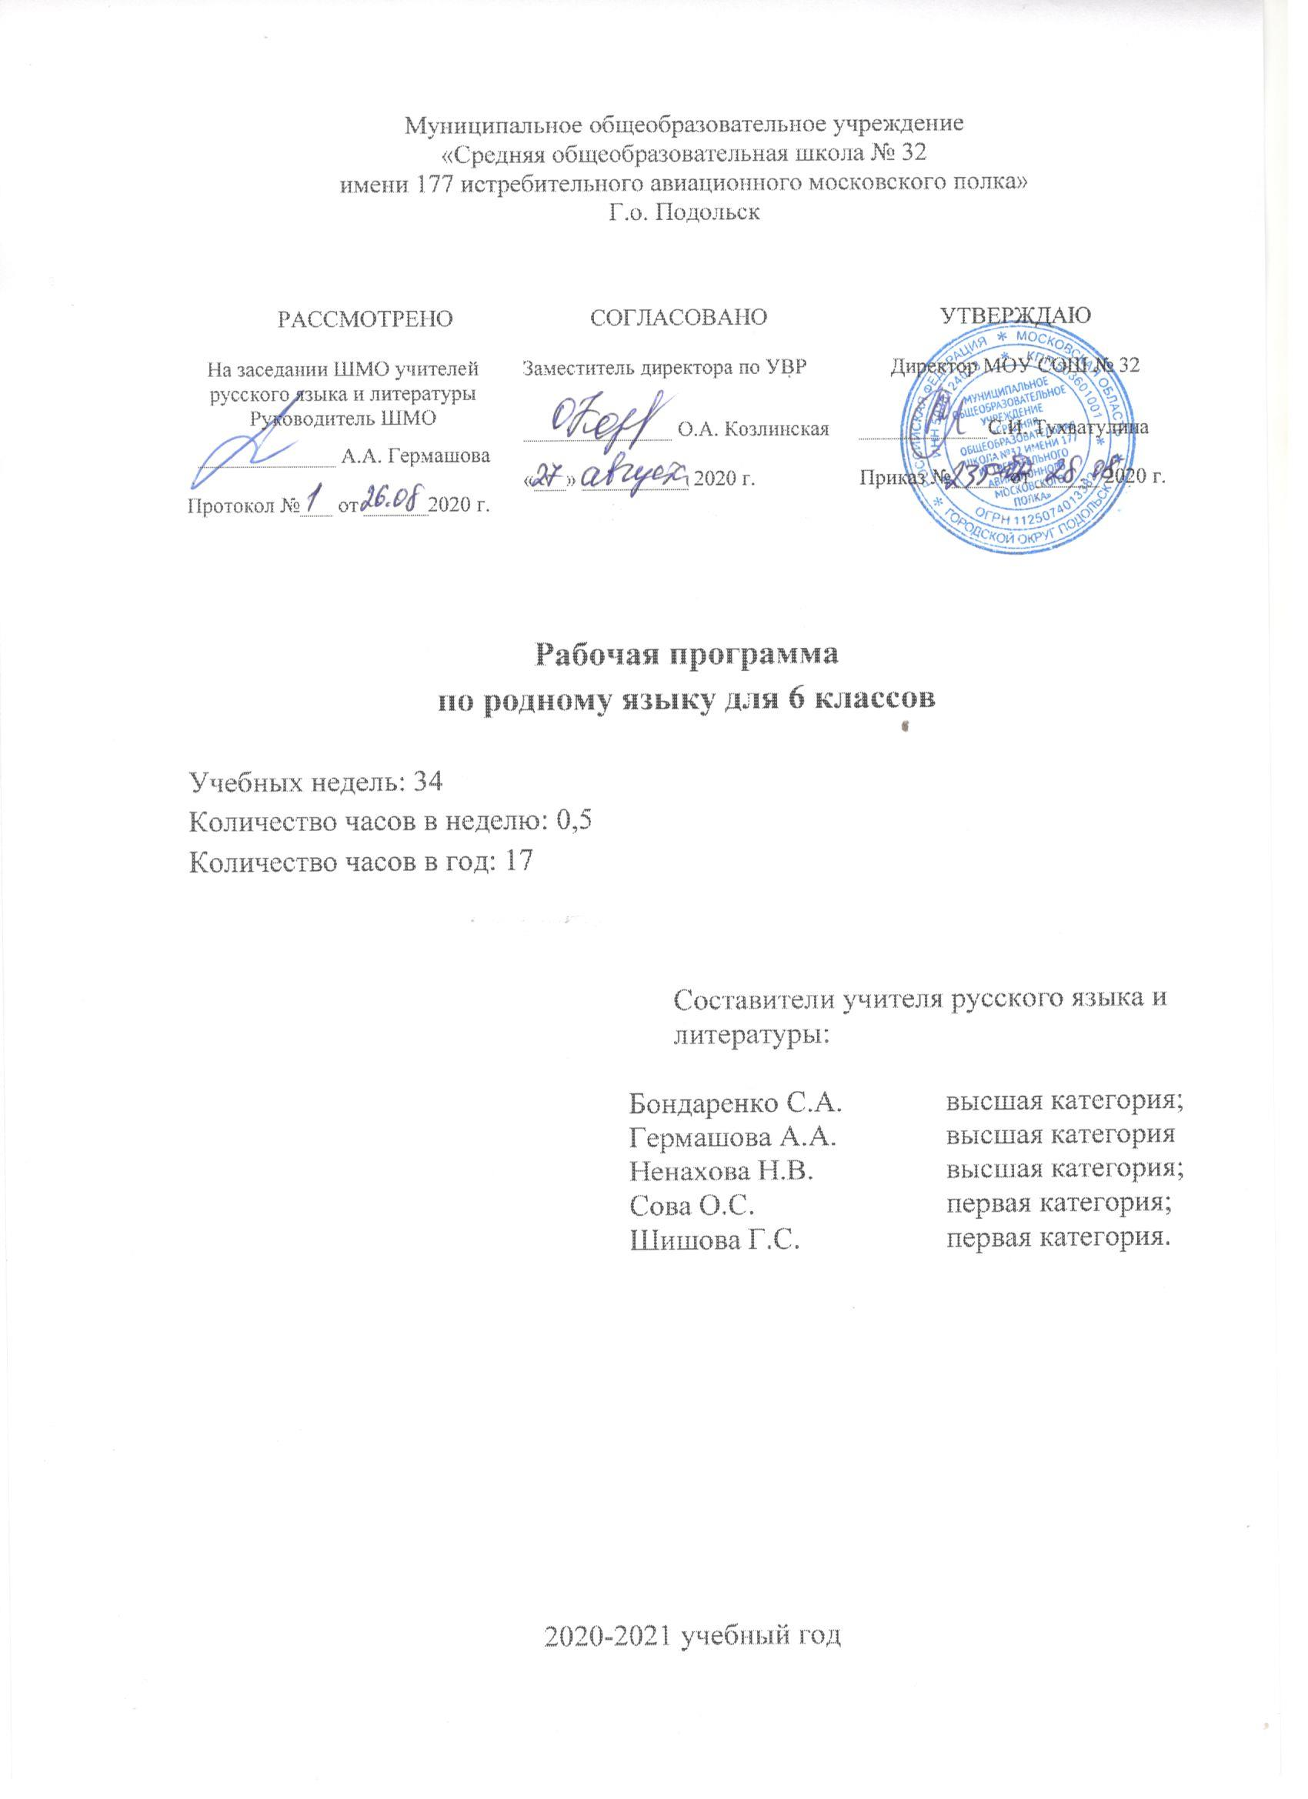

Пояснительная записка
Нормативно правовая база
1.Закон РФ «Об образовании в Российской Федерации» от 29.12.2012 г № 273-ФЗ.
2.Приказ Минобрнауки России от 17.12.2010 г № 1897«Об утверждении федерального образовательного стандарта основного общего образования» (с изменениями от от 17 декабря 2010 г. N 1897, от 31.12.2015 г № 1577)
3.Образовательной программы ООО МОУ СОШ № 32 Г.о.Подольск
Закон Российской Федерации от 25 октября 1991 г. № 1807-1 «О языках народов Российской Федерации» (в редакции Федерального закона № 185-ФЗ);
УМК
При составлении рабочей программы использовался учебно- методический комплект:
Учебник «Русский родной язык» для 5, 6, 7, 8, 9 класса под ред. Вербицкой Л.А. Авторский коллектив: Александрова О.М., Вербицкая Л.А., Богданов С.И., Загоровская О.В. – М: Учебная литература. – 2018.
Планируемые личностные результаты
- российская идентичность, способность к осознанию российской идентичности в поликультурном социуме, чувство причастности к историко- культурной общности российского народа и судьбе России, патриотизм, готовность к служению Отечеству, его защите;
- уважение к своему народу, чувство ответственности перед Родиной, гордости за свой край, свою Родину, прошлое и настоящее многонационального народа России;
- формирование уважения к русскому языку как государственному языку Российской Федерации, являющемуся основой российской идентичности и главным фактором национального самоопределения;
- воспитание уважения к культуре, языкам, традициям и обычаям народов, проживающих в Российской Федерации.
- ориентация обучающихся реализацию позитивных жизненных перспектив, инициативность, креативность, готовность и способность к личностному самоопределению, способность ставить цели и строить жизненные планы;
- готовность и способность обучающихся к отстаиванию личного достоинства, собственного мнения, готовность и способность вырабатывать собственную позицию по отношению к общественно-политическим событиям прошлого и настоящего на основе осознания и осмысления истории, духовных ценностей и достижений нашей страны;
- готовность и способность обучающихся к саморазвитию и самовоспитанию в соответствии с общечеловеческими ценностями и идеалами гражданского общества;
- приверженность идеям интернационализма, дружбы, равенства, взаимопомощи народов; воспитание уважительного отношения к национальному достоинству людей, их чувствам, религиозным убеждениям.
- нравственное сознание и поведение на основе усвоения общечеловеческих ценностей, толерантного сознания и поведения в поликультурном мире, готовности и способности вести диалог с другими людьми, достигать в нем взаимопонимания, находить общие цели и сотрудничать для их достижения;
- принятие гуманистических ценностей, осознанное, уважительное и доброжелательное отношение к другому человеку, его мнению, мировоззрению;
- развитие компетенций сотрудничества со сверстниками, детьми младшего возраста, взрослыми в образовательной, общественно полезной, учебно-исследовательской, проектной и других видах деятельности.

Планируемые метапредметные результаты
1. Регулятивные универсальные учебные действия
Выпускник научится:
- самостоятельно определять цели, задавать параметры и критерии, по которым можно определить, что цель достигнута;
- оценивать возможные последствия достижения поставленной цели в деятельности, собственной жизни и жизни окружающих людей, основываясь на соображениях этики и морали;
- ставить и формулировать собственные задачи в образовательной деятельности и жизненных ситуациях;
- оценивать ресурсы, в том числе время и другие нематериальные ресурсы, необходимые для достижения поставленной цели;
- выбирать путь достижения цели, планировать решение поставленных задач, оптимизируя материальные и нематериальные затраты;
- организовывать эффективный поиск ресурсов, необходимых для достижения поставленной цели;
- сопоставлять полученный результат деятельности с поставленной заранее целью.
2. Познавательные универсальные учебные действия
Выпускник научится:
- искать и находить обобщенные способы решения задач, в том числе, осуществлять развернутый информационный поиск и ставить на его основе новые (учебные и познавательные) задачи;
- критически оценивать и интерпретировать информацию с разных позиций, распознавать и фиксировать противоречия в информационных источниках;
- использовать различные модельно-схематические средства для представления существенных связей и отношений, а также противоречий, выявленных в информационных источниках;
- находить и приводить критические аргументы в отношении действий и суждений другого; спокойно и разумно относиться к критическим замечаниям в отношении собственного суждения, рассматривать их как ресурс собственного развития;
- выходить за рамки учебного предмета и осуществлять целенаправленный поиск возможностей для широкого переноса средств и способов действия;
- выстраивать индивидуальную образовательную траекторию, учитывая ограничения со стороны других участников и ресурсные ограничения;
- менять и удерживать разные позиции в познавательной деятельности.
3. Коммуникативные универсальные учебные действия
Выпускник научится:
- осуществлять деловую коммуникацию как со сверстниками, так и со взрослыми (как внутри образовательной организации, так и за ее пределами), подбирать партнеров для деловой коммуникации исходя из соображений результативности взаимодействия, а не личных симпатий;
- при осуществлении групповой работы быть как руководителем, так и членом команды в разных ролях (генератор идей, критик, исполнитель, выступающий, эксперт и т.д.);
- координировать и выполнять работу в условиях реального, виртуального и комбинированного взаимодействия;
- развернуто, логично и точно излагать свою точку зрения с использованием адекватных (устных и письменных) языковых средств;
- распознавать конфликтогенные ситуации и предотвращать конфликты до их активной фазы, выстраивать деловую и образовательную коммуникацию, избегая личностных оценочных суждений.
Планируемые предметные результаты освоения ООП
Выпускник научится:
- использовать языковые средства адекватно цели общения и речевой ситуации;
- использовать знания о формах русского языка (литературный язык, просторечие, народные говоры, профессиональные разновидности, жаргон, арго) при создании текстов;
- создавать устные и письменные высказывания, монологические и диалогические тексты определенной функционально-смысловой принадлежности (описание, повествование, рассуждение) и определенных жанров (тезисы, конспекты, выступления, лекции, отчеты, сообщения, аннотации, рефераты, доклады, сочинения);
- выстраивать композицию текста, используя знания о его структурных элементах;
- подбирать и использовать языковые средства в зависимости от типа текста и выбранного профиля обучения;
- правильно использовать лексические и грамматические средства связи предложений при построении текста;
- сознательно использовать изобразительно-выразительные средства языка при создании текста;
- использовать при работе с текстом разные виды чтения (поисковое, просмотровое, ознакомительное, изучающее, реферативное) и аудирования (с полным пониманием текста, с пониманием основного содержания, с выборочным извлечением информации);
- анализировать текст с точки зрения наличия в нем явной и скрытой, основной и второстепенной информации, определять его тему, проблему и основную мысль;
- извлекать необходимую информацию из различных источников и переводить ее в текстовый формат;
- преобразовывать текст в другие виды передачи информации;
- выбирать тему, определять цель и подбирать материал для публичного выступления;
- соблюдать культуру публичной речи;
- соблюдать в речевой практике основные орфоэпические, лексические, грамматические, стилистические, орфографические и пунктуационные нормы русского литературного языка;
- оценивать собственную и чужую речь с позиции соответствия языковым нормам;
- использовать основные нормативные словари и справочники для оценки устных и письменных высказываний с точки зрения соответствия языковым нормам.
Выпускник получит возможность научиться:
- распознавать уровни и единицы языка в предъявленном тексте и видеть взаимосвязь между ними;
- анализировать при оценке собственной и чужой речи языковые средства, использованные в тексте, с точки зрения правильности, точности и уместности их употребления;
- комментировать авторские высказывания на различные темы (в том числе о богатстве и выразительности русского языка);
- отличать язык художественной литературы от других разновидностей современного русского языка;
- использовать синонимические ресурсы русского языка для более точного выражения мысли и усиления выразительности речи;
- иметь представление об историческом развитии русского языка и истории русского языкознания;
- выражать согласие или несогласие с мнением собеседника в соответствии с правилами ведения диалогической речи;
- дифференцировать главную и второстепенную информацию, известную и неизвестную информацию в прослушанном тексте;
- проводить самостоятельный поиск текстовой и нетекстовой информации, отбирать и анализировать полученную информацию;
- сохранять стилевое единство при создании текста заданного функционального стиля;
- создавать отзывы и рецензии на предложенный текст;
- соблюдать культуру чтения, говорения, аудирования и письма;
- соблюдать культуру научного и делового общения в устной и письменной форме, в том числе при обсуждении дискуссионных проблем;
- соблюдать нормы речевого поведения в разговорной речи, а также в учебно-научной и официально-деловой сферах общения;
- осуществлять речевой самоконтроль;
- совершенствовать орфографические и пунктуационные умения и навыки на основе знаний о нормах русского литературного языка;
- использовать основные нормативные словари и справочникидля расширения словарного запаса и спектра используемых языковых средств;
- оценивать эстетическую сторону речевого высказывания при анализе текстов (в том числе художественной литературы).
Содержание учебного предмета
6 класс
Второй год обучения (17 ч)
Раздел 1. Язык и культура
Краткая история русского литературного языка. Роль церковнославянского (старославянского) языка в развитии русского языка. Национально-культурное своеобразие диалектизмов. Диалекты как часть народной культуры. Диалектизмы. Сведения о диалектных названиях предметов быта, значениях слов, понятиях, не свойственных литературному языку и несущих информацию о способах ведения хозяйства, особенностях семейного уклада, обрядах, обычаях, народном календаре и др. Использование диалектной лексики в произведениях художественной литературы.
Лексические заимствования как результат взаимодействия национальных культур. Лексика, заимствованная русским языком из языков народов России и мира. Заимствования из славянских и неславянских языков. Причины заимствований. Особенности освоения иноязычной лексики (общее представление). Роль заимствованной лексики в современном русском языке.
Пополнение словарного состава русского языка новой лексикой. Современные неологизмы и их группы по сфере употребления и стилистической окраске.
Национально-культурная специфика русской фразеологии. Исторические прототипы фразеологизмов. Отражение во фразеологии обычаев, традиций, быта, исторических событий, культуры и т.п. (начать с азов, от доски до доски, приложить руку и т.п. – информация о традиционной русской грамотности и др.).
Раздел 2. Культура речи
Основные орфоэпические нормы современного русского литературного языка.
Произносительные различия в русском языке, обусловленные темпом речи. Стилистические особенности произношения и ударения (литературные‚ разговорные‚ устарелые и профессиональные). Нормы произношения отдельных грамматических форм; заимствованных слов: ударение в форме род.п. мн.ч. существительных; ударение в кратких формах прилагательных; подвижное ударение в глаголах; ударение в формах глагола прошедшего времени;ударение в возвратных глаголах в формах прошедшего времени м.р.; ударение в формах глаголов II спр. на –ить; глаголы звонить, включить и др. Варианты ударения внутри нормы: баловать – баловать, обеспечение – обеспечение.
Основные лексические нормы современного русского литературного языка. Синонимы и точность речи. Смысловые‚ стилистические особенности употребления синонимов.
Антонимы и точность речи. Смысловые‚ стилистические особенности употребления антонимов.
Лексические омонимы и точность речи. Смысловые‚ стилистические особенности употребления лексических омонимов.
Типичные речевые ошибки‚ связанные с употреблением синонимов‚ антонимов и лексических омонимов в речи.
Основные грамматические нормы современного русского литературного языка. Категория склонения: склонение русских и иностранных имён и фамилий; названий географических объектов; им.п. мн.ч. существительных на -а/-я и -ы/-и (директора, договоры); род.п. мн.ч. существительных м. и ср.р. с нулевым окончанием и окончанием –ов (баклажанов, яблок, гектаров, носков, чулок); род.п. мн.ч. существительных ж.р. на –ня (басен, вишен, богинь, тихонь, кухонь); тв.п.мн.ч. существительных III склонения; род.п. ед.ч. существительных м.р. (стакан чая – стакан чаю);склонение местоимений‚ порядковых и количественных числительных. Нормативные и ненормативные формы имён существительных. Типичные грамматические ошибки в речи.
Нормы употребления форм имен существительных в соответствии с типом склонения (в санаторий – не «санаторию», стукнуть туфлей – не «туфлем»), родом существительного (красного платья – не «платьи»), принадлежностью к разряду – одушевленности – неодушевленности (смотреть на спутника – смотреть на спутник), особенностями окончаний форм множественного числа (чулок, носков, апельсинов, мандаринов, профессора, паспорта и т. д.).
Нормы употребления имен прилагательных в формах сравнительной степени (ближайший – не «самый ближайший»), в краткой форме (медлен – медленен, торжествен – торжественен).
Варианты грамматической нормы: литературные и разговорные падежные формы имен существительных. Отражение вариантов грамматической нормы в словарях и справочниках.
Речевой этикет
Национальные особенности речевого этикета. Принципы этикетного общения, лежащие в основе национального речевого этикета: сдержанность, вежливость, использование стандартных речевых формул в стандартных ситуациях общения, позитивное отношение к собеседнику. Этика и речевой этикет. Соотношение понятий этика – этикет – мораль; этические нормы – этикетные нормы – этикетные формы. Устойчивые формулы речевого этикета в общении. Этикетные формулы начала и конца общения. Этикетные формулы похвалы и комплимента. Этикетные формулы благодарности. Этикетные формулы сочувствия‚ утешения.
Раздел 3. Речь. Речевая деятельность. Текст
Язык и речь. Виды речевой деятельности
Эффективные приёмы чтения. Предтекстовый, текстовый и послетекстовый этапы работы.
Текст как единица языка и речи
Текст, тематическое единство текста. Тексты описательного типа: определение, дефиниция, собственно описание, пояснение.
Функциональные разновидности языка
Разговорная речь. Рассказ о событии, «бывальщины».
Учебно-научный стиль. Словарная статья, её строение. Научное сообщение (устный ответ). Содержание и строение учебного сообщения (устного ответа). Структура устного ответа. Различные виды ответов: ответ-анализ, ответ-обобщение, ответ-добавление, ответ-группировка. Языковые средства, которые используются в разных частях учебного сообщения (устного ответа). Компьютерная презентация. Основные средства и правила создания и предъявления презентации слушателям.
Публицистический стиль. Устное выступление.
Язык художественной литературы. Описание внешности человека.

Тематическое планирование с указанием количества часов, отводимых на освоение каждой темы
6 класс
№ п/п | Тема
Язык и культура – 5 ч
1 | . Краткая история русского литературного языка. Роль церковнославянского (старославянского) языка в развитии русского языка.
2 | Национально-культурное своеобразие диалектизмов. Диалекты как часть народной культуры.
3 | Лексические заимствования как результат взаимодействия национальных культур. Лексика, заимствованная русским языком из языков народов России и мира
4 | . Пополнение словарного состава русского языка новой лексикой.
5 | Национально-культурная специфика русской фразеологии. Исторические прототипы фразеологизмов.
Культура речи – 9 ч
6 | Произносительные различия в русском языке. Нормы произношения отдельных грамматических форм.
7 | Синонимы и точность речи.
8 | Антонимы и точность речи.
9 | Лексические омонимы и точность речи.
10 | Типичные речевые ошибки‚ связанные с употреблением синонимов‚ антонимов и лексических омонимов в речи.
11 | Категория склонения
12 | Нормы употребления форм имен существительных и прилагательных
13 | Национальные особенности речевого этикета. Принципы этикетного общения
14 | Этика и речевой этикет. Этикетные формулы
Речь. Речевая деятельность. Текст. - 3 ч
15 | Эффективные приёмы чтения.
16 | Учебно-научный стиль. Словарная статья, её строение.
17 | . Структура устного ответа. Различные виды ответов

